Informacja dla studentów I roku drugiego semestru WSOZTWP w Łomży

Obóz Kondycyjny

- Termin obozu od 21 lipca2014 do 27 lipca 2014
- Obóz odbędzie się w ośrodku szkolno-wypoczynkowym „Łabędź” nad Jeziorem Rajgrodzkim. Dojazd trasą Warszawa –Augustów, za miejscowością Tama przed miejscowością Rajgród skręcić na Okoniówek . Dane GPS 53.7239036560 N 22.6367244720 E
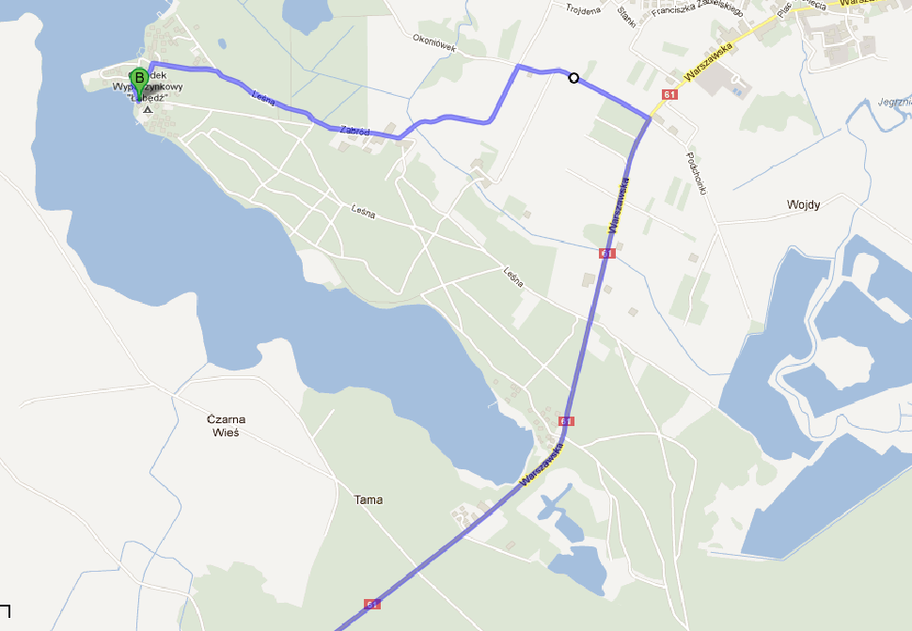
Ośrodek wypoczynkowy
„Łabędź”
Rajgród
Droga przez las na Okoniówek
Trasa na
Augustów

Zakwaterowanie w domkach 4 osobowych - 2 pokoje po dwie osoby, W każdym domku do dyspozycji łazienka, lodówka i czajnik elektryczny. Studenci mają zapewnione 3 posiłki dziennie.

Na obóz należy stawić się do godziny 12.00 dnia 21.07.2014 r.

Osoby które z różnych przyczyn przyjadą później proszone są potwierdzenie tego faktu na adres mailowy wetapp@op.pl do dnia 19.07.14 r. lub sms pod numer 608421449 do kierownika obozu, z podaniem imienia i nazwiska oraz terminu przyjazdu.

Koszt obozu od uczestnika wynosi 530 zł. Pierwszą ratę w wysokości 250 zł należy wpłacić do 29.03.2014 r. Drugą ratę do 30.05.2014 r.

Niezbędne wyposażenie:

1. Dres sportowy.
2. Koszulka i spodenki sportowe
3. Miękkie obuwie sportowe stosowne do ćwiczeń
4. Odzież i obuwie turystyczne odpowiednie na wycieczki piesze i rajdy turystyczne
w terenie,
5. Kostium kąpielowy,
6. Odzież przeciw deszczowa.
7. Środki przeciw komarom, kleszczom
8. Filtry słoneczne
9. Okularki pływackie

Wszelkie pytania proszę kierować do kierownika obozu .
Paweł Piwowarski

